Настрій у живописі.
Композиція «Осінь».

Підготувала:
вчитель образотворчого
мистецтва
Ковпак О.Є.

Тема уроку: Настрій у живописі. Композиція «Осінь».
Мета уроку: Розвивати творчість, фантазію, спостережливість та вміння передавати колорит осені в малюнку; знаходити художні засоби передачі настрою, стану природи; удосконалювати навички роботи на палітрі; виховувати любов до рідного краю.
Обладнання для уроку:
- зразки дитячих робіт; репродукції картин; розрізані картки з прислів’ями про осінь;
- альбом, палітра, пензлики, фарби;
- записи музичних творів.
Хід уроку

1. Організаційна частина.
2. Створення емоційного настрою уроку.

- Доброго дня, мої юні художники. Поговоримо сьогодні ми з вами... (Повідомляю злегка втаємниченим голосом і зупиняюсь на половині речення.) А втім, ви вже такі дорослі й кмітливі, що зможете самі здогадатись, про що ж ми сьогодні поговоримо. А це вам підказка – (передаю групам карточки зі словами, із яких потрібно скласти прислів’я, та розрізаний на пазли малюнок осіннього краєвиду).
Зазвичай, першими справляються знавці мови:
– В осінній час сім погод у нас, – читають. – А то й правда: вчора і дощ був, і сонце світило. А сьогодні тихо-тихо... Значить, малювати будемо осінь! – здогадуються.
– А яку ви знаєте осінь?
Очікувані відповіді: золоту, щедру, багату, дощову, похмуру, ...
– А чи знаєте ви, що осінь – це літня сердешна жінка?* Прокинулась вона одного ранку в своїй господі і вирішила провідати синів. Прийшла в гості на Вересневе подвір’я. А там – ой, леле! – город не прибраний, яблука не зірвані, горіхи не струшені. А Вересень махає руками – пташок у вирій збирає. Осінь подумала, який добрий у неї син, посміхнулася лагідним сонцем. А як побачила неприбраний город, спохмурніла, мжичкою сипнула, вітром колючим з-за рогу війнула. Там схаменулася, знов синім небом прихилилася. Та так і не втямила, що ж їй робити – сердитись на непутящого сина, що все з пташечками грається, чи радіти, що добрий такий, небайдужий. Не витримала мати та й пішла до Жовтня. А в Жовтня безлад у хаті неймовірний – все розкидане, павутиння на стінах гойдається, хата не метена. А син ходить подвір’ям з мольбертом, нахиляється до кущів та травички і знай собі накладає фарбу жовту та червону, де-не-де коричневою торкнеться – краса ж бо яка! А як же робота?! Старенька і раділа, і сердилася, і плакала колючими дощами, і приморозками грозилася. Врешті втомилася та й пішла до Листопада в гості. А Листопад ходить, листя з дерев струшує, все неживе якесь стоїть, байдуже. А син ще й ворон та горобців розганяє. «Безсердечний», – подумала Осінь, та й заснула знесилена.
А прокинулася знов у Вересня на подвір’ї. І так їй любо стало від пташиного вереску...
- Синку, ти що, знов пташок у вирій збираєш?
- Та збираю, мамо.
- А вони що, самі не зберуться?
- Зберуться... А чи захочуть повернутися? А як же ми без них, мамо?
(До кінця розповіді діти сидять, затамувавши подих. По закінченню розповіді не спішу вести розмову далі, даю дітям можливість внутрішньо пережити почуте.)

– Прийшов час і нам побувати в ролі Жовтня, розфарбувати наше осіннє довкілля. Хтось уподобав осінь золоту й лагідну, а хтось із вас покаже її зажурену, та все одно милу.

3. Перегляд репродукцій картин та дитячих малюнків з методичного фонду вчителя.
Під час перегляду аналізуємо доцільність використання певних кольорів та відтінків, звертаємо увагу на техніку виконання. Діти висловлюють свої переживання та відчуття.

4. Демонстрація вчителем швидких прийомів малювання крони дерев при передачі різних настроїв у природі (стовбури дерев намальовані завчасно).

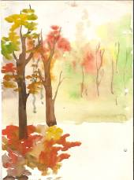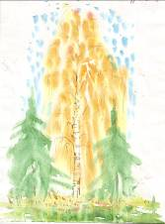

5. Виконання тематичної композиції.
Учитель спостерігає за роботою, допомагає у пошукові потрібних кольорів та відтінків, нагадує техніки та прийоми, націлює на завершеність композиції.
Робота виконується під музичний супровід.

6. Перегляд дитячих робіт. Вернісаж.
Діти висловлюють враження, проводять взаємоаналіз робіт. Розповідають, що, на їхню думку, вдалося, а що ні. Вчитель оцінює роботи учнів.

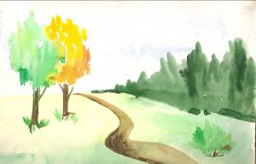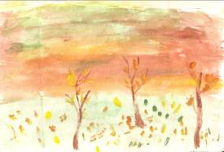

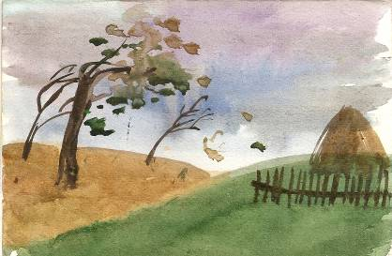

Розповідь вчителя складена за мотивами казки В. Нагорняка
«Сердешна осінь».

